INDICAÇÃO Nº

Autoria: Vereador Paquito de Todos

Senhor Presidente,
Indico à Mesa, nos termos regimentais e após ouvir o Plenário, que seja encaminhada uma solicitação à Empresa Municipal de Obras e Urbanização (Emurb) requisitando o serviço de recapeamento asfáltico nas ruas Curitiba, Epaminondas Salmeiron e Adozindo da Costa Pinto, no bairro Industrial.
Nesse sentido, é crucial que as entidades competentes atentem com urgência para a necessidade de manutenção nos referidos endereços.

Palácio Graccho Cardoso, Aracaju, 25 de junho de 2024.

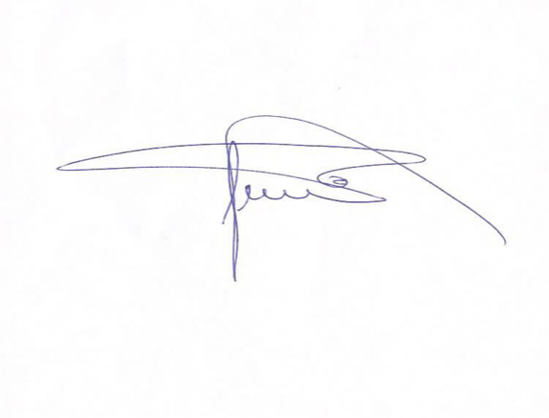
Paquito de Todos
Vereador

